- Какие ссылки, как с ними работать?
Регистрация и установочные доклады https://bbb.tspu.edu.ru/b/uz7-a1b-7a4-y68
Секция 1. Обзор и анализ опыта преемственности в организации проектной и исследовательской деятельности в образовательных учреждениях разного уровня
Председатель: Семенова Наталия Альбертовна, к.пед.наук, директор Института развития педагогического образования ТГПУ
Ссылка для подключения (прежняя) https://bbb.tspu.edu.ru/b/uz7-a1b-7a4-y68
Секция 2. Эффективный опыт реализации проектной и исследовательской деятельности в практике педагогов
Председатель: Кузнецова Татьяна Владимировна, к.пед.наук., доцент кафедры дефектологии ТГПУ
Ссылка для подключения https://bbb.tspu.edu.ru/b/2em-rfg-qf0-sth

Как пройти по ссылке? три варианта
А) кликаем на ссылку, переход происходит автоматически, если позволяет ваша техника или вход с экрана (ссылка на странице сайта ТГПУ)
Б) если ссылка в тексте, наводим курсор на ссылку, нажимаем CTRL и кликаем ссылк
В) ссылку можно скопировать и вставить в адресное окно браузера

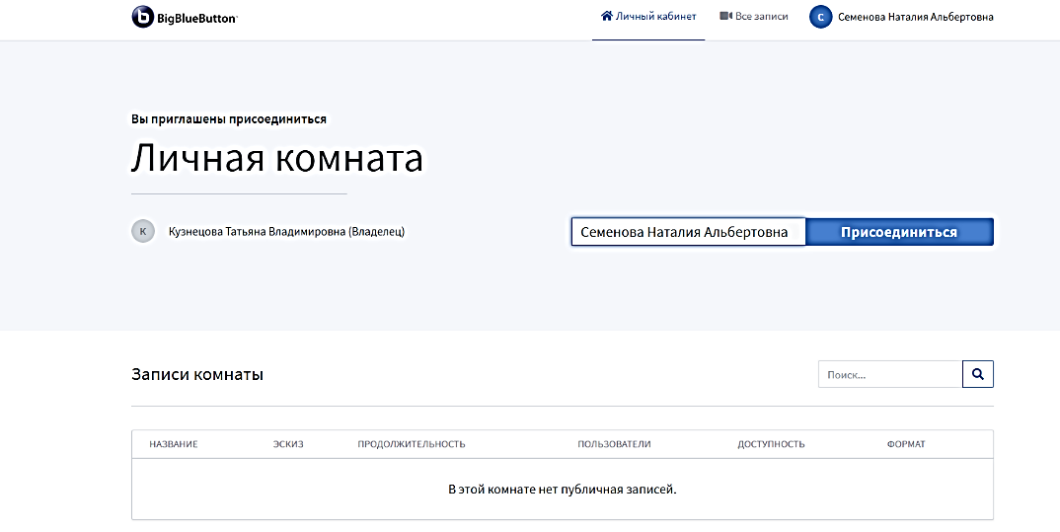
Откроется вот такая комната, указать ФИО, нажать «присоединиться»

ВАЖНО!!! При вопросе «Как вы хотите войти в аудио-конференцию?» выбираем знак Микрофона!

ВАЖНО!!! В нижней части экрана будут значки видео и микрофона. Пожалуйста, активируйте микрофон только когда говорите, иначе шумы будут мешать. Активируйте видео только когда выступаете. Спасибо!
- Как загрузить презентацию?
Для быстрой и эффективной работы с презентацией ее необходимо сохранить в формате PDF
Затем два варианта:
А) в среду высылаете презентацию на эл.почту председателю секции, предварительно назвав файл своей фамилией ( всеми фамилиями, как в программе). Руководитель секции будет загружать презентации перед выступлением.
1 секция natalsem@rambler.ru
2 секция kuznets.tatjana2014@yandex.ru
Б) очень легко загрузить презентацию самостоятельно. Перед вашим докладом руководитель секции передаст вам права пользователя,
1.в нижнем левом углу появиться крестик

2.Нажимаем, в появившемся окошке выбираем «загрузить презентация»

3. Выбираем на своем компьютере нужную презентацию , затем кнопку ПОДТВЕРДИТЬ

Загрузка будет быстрой, только если презентация в PDF
Листаем стрелками ниже экрана
- Как продемонстрировать видео?
- запустить на своем копьютере, поставить на паузу
- в нижней части страницы выбрать значок ЭКРАН – это демонстрация экрана, при его появлении нужно запустить видео, для выхода- нажать снова

- Как продемонстрировать сайт?

Через знак + выбираем «поделиться видео с внешнего ресурса»

